План границ земельного участка

Объект: Размещение туристической базы

Адрес: Краснодарский край, Ейский район, ст. Должанская
Площадь участка: 6666 кв.м.
Кадастровый номер 23:08:0101001:1200

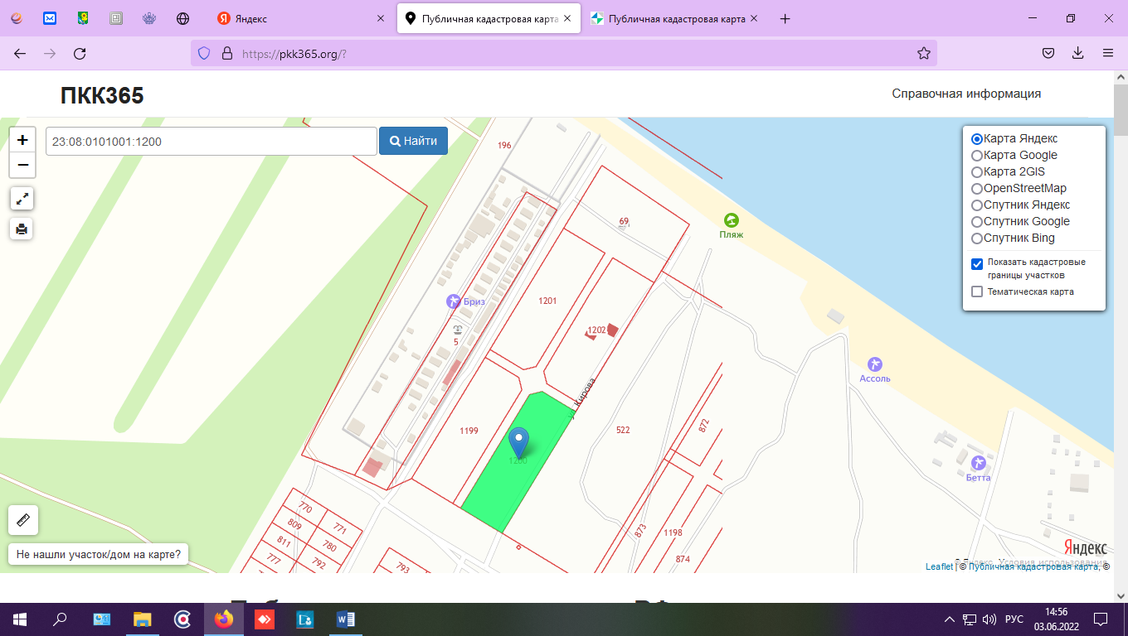

М 1:2000
Условные обозначения
- границы земельного участка

